Муниципальное автономное дошкольное образовательное учреждение
«Детский сад №43 «Малыш»

ПРОЕКТ

ВО ВТОРОЙ МЛАДШЕЙ ГРУППЕ
« Удивительный мир часов»

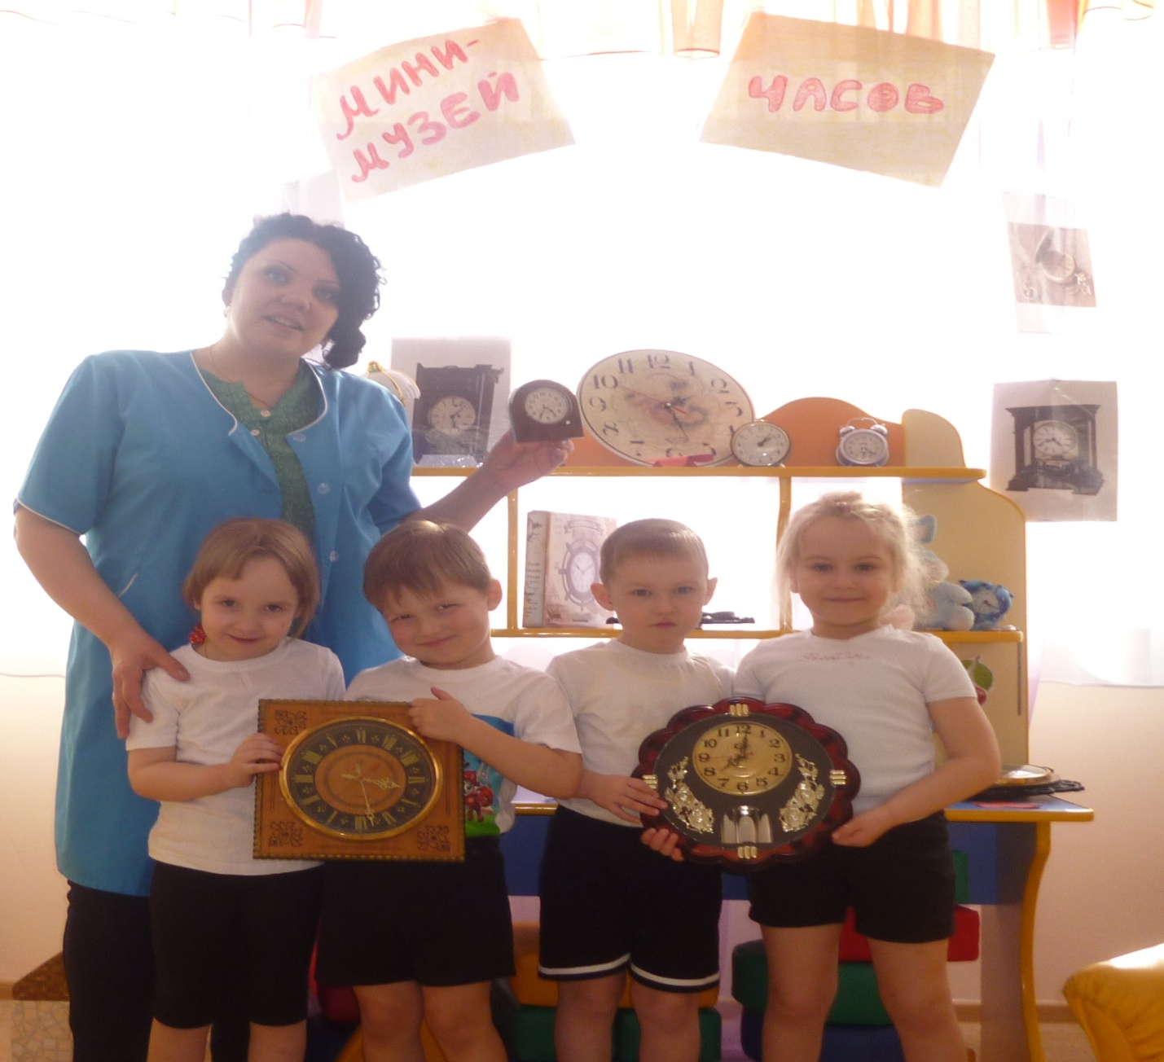

Воспитатель группы №9
Таушканова Любовь Васильевна

2017год
Проект:«Удивительный мир часов»
Вид проекта - Исследовательско-творческий, , ознакомительно-ориентированный, исторический.
Продолжительность: 2 недели
Участники : дети 2 мл группы, воспитатель , родители
Составитель: Таушканова Любовь Васильевна
Цель: Развитие интереса к истории возникновения различных видов часов.
Задачи:
- Познакомить с историей возникновения часов, их разновидностями в прошлом и настоящем.
- Закрепить знания о принципе их работы и роли в жизни человека.
- Развивать исследовательский интерес, любознательность, творческое воображение.
- научить определять время с точностью до получаса.

Создание мини-музеев дает возможность обогатить знания дошкольников об окружающем мире, разнообразить развивающую предметно-пространственную среду новыми формами работы с детьми и их родителями.
И наконец, создание мини-музея имеет не только познавательную ценность, но и эмоциональную окраску ведь в настоящих музеях трогать ничего нельзя, а вот в мини-музеях не только можно, но и нужно! Их можно посещать каждый день, самому менять, переставлять экспонаты, брать их в руки и рассматривать. В обычном музее ребенок — лишь пассивный созерцатель, а здесь он — соавтор, творец экспозиции. Причем не только он сам, но и его папа, мама, бабушка и дедушка. Каждый мини-музей — результат общения, совместной работы воспитателя, детей и их семей.
Проблема, её актуальность
Часы! Какая распространенная и всеми известная вещь. Без часов никак не обойтись, они с нами повсюду. Часы у нас на руке и в кармане, дома и на улице, часы в школе, детском саду и на космодроме, на вокзале, в автомобиле, часы в самолете и на подводной лодке. Одни часы - круглые, другие - квадратные, одни – толстые, другие – тонкие. Есть часы величиной с горошину, а есть, такие огромные, что и на машине не увезешь. Как много значат в нашей жизни эти маленькие стрелки, которые бегают по кругу как будто без всякого толку! Я предложила детям представить себе, что завтра во всем мире сразу испортятся все часы…сколько было высказано предположений о том, какой страшный беспорядок это вызовет! В море корабли потеряют дорогу, потому что без часов ни один капитан не сможет определить, где находится корабль. Магазины будут работать как захотят. На заводах работа станет невозможной – ведь машины на заводе работают по точному расписанию. Дети будут опаздывать в детский сад, а родители на работу. Я рассказала детям, что сейчас трудно представить, но когда – то часов и в самом деле не было – никаких, ни с пружинами, ни с батарейками, ни с гирями. Не было даже бабушкиных ходиков! И уж, конечно никто не спрашивал друг у друга: «Скажите, пожалуйста, который час?» Время определяли приблизительно: по пению птиц и цветам, по закатам и рассветам или смотрели на солнечное небо. Если солнышко только поднимается из – за горизонта, значит на дворе утро. Солнце прямо над головой? Настал полдень. Мой рассказ вызвал интерес у детей- они захотели узнать, как люди много лет назад могли обходиться без часов, какие часы были раньше, как они возникли. В процессе бесед так же было выявлено, что у детей недостаточно знаний о разновидностях и современных часов. Поэтому я решила в систему воспитательно-образовательной деятельности с детьми включить цикл совместной деятельности на тему «Часы».
Формами музейной педагогики является картинная галерея, экспозиции фотографий, репродукции картин и детские творческие работы, создание коллекций. Музейная педагогика предполагает наличие исследовательской и проектной деятельности с детьми. Метод проектов в ДОУ целесообразно рассматривать как один из эффективных методов работы с детьми дошкольного возраста.
Одной из интересных и эффективных форм работы с детьми является создание мини-музея. Мини-музей позволяет сделать слово «музей» привычным и привлекательным для воспитанников. Экспонаты мини-музея могут использоваться для проведения образовательной деятельности, развития речи, воображения, интеллекта, эмоциональной сферы ребенка. Любой предмет мини-музея может подсказать тему для интересного разговора.
Задачами мини-музея являются обогащение предметно-развивающей среды детского сада, формирование у дошкольников представлений о музее, расширение кругозора дошкольников, развитие их познавательных способностей и формирование проектно- исследовательских умений и навыков, формирование активной жизненной позиции.
Создание мини-музеев происходит при тесном взаимодействии с семьями воспитанников.
Работа в музее строится по общепринятым принципам:
1. Наглядность. При подборе коллекции учитывается прежде всего образовательная функция. Коллекция музея должна содержать большой наглядный и практический материал.
2. Учет возрастных особенностей. Значительное внимание при организации среды уделяется доступности подобранного материала и учету возрастных особенностей дошкольников.
3. Активность детей в усвоении музейного наследия.
Прогнозируемый результат реализации проекта
- в практику работы с детьми внедряются методы проектной деятельности;
- сформируется потребность к познанию истории и своего прошлого;
- дети познакомятся с историей возникновения часов (что стало причиной их появления);
- дети получат новые знания: главное назначение часов – фиксация времени; что давным-давно были : солнечные, часы - цветы, часы-петух, огненные часы, водяные часы, песочные часы. Часы давних времен не могут показывать точное время. Приобретут навыки совместной работы со взрослыми и сверстниками, умение анализировать и делать выводы. Полученные знания окажут влияние на формирование навыков исследовательской деятельности.
- используются интернет-ресурсы в целях улучшения качества работы;
- разработаны цикл бесед, рассказов, совместной деятельности по формированию интереса к истории возникновения часов, их разновидностям.
Этапы работы над проектом
1 этап - подготовительный
Цель: Определить основные направления работы.
- Систематизация материала по данному вопросу.
- Подбор экспонатов для организации мини- музея «Часы».
- Изучение научной литературы по данному вопросу.
- Подбор художественной, энциклопедической литературы.
- Изготовление альбома «Виды часов».
- Подготовить оборудование для изготовления водяных часов, огненных часов, цветочных часов.
- Привлечь родителей к поиску необходимой информации по данной теме.
- Подбор и изучение воспитателем литературы по проблеме.
- Подбор материалов для проведения исследования.
- Подбор материалов для проведения игровой деятельности детей.
- Работа с родителями (беседы с целью создания коллекции часов).
2 этап- основной
Цель: провести мероприятия проекта по ознакомлению с видами часов прошлого и настоящего.
- Беседы: «Какие часы были давным- давно», «Что мы делаем в разное время?», «Что случится, если часы будут идти по- разному?», «Часы у меня дома», «Часы моей бабушки», «Что я знаю о часах».
- Цикл рассказов для детей: «Живые часы»; «Солнечные часы или часы на небе»; «Похитительница воды следит за временем»; «Часы – свечи»; «Часы без стрелок(песочные часы)»; «Механические часы»; «Электронные часы»; «Живые барометры времени (цветочные часы)» , «Самые известные часы в мире».
- Чтение художественной литературы: Анофриев «Тик- Так», Берестов «Без четверти шесть». Стихи о человеке и его часах. (С.Баруздин) , «Песочные часы» Мирошникова Ирина , «Стихи про часы и о времени».
- Рассматривание энциклопедий «Как работают вещи (про часы)», Степанов «Время», «Часы».
- Заучивание физминутки «А часы идут, идут…».
- Чтение познавательной литературы о различных видах часов.
- Рассматривание иллюстраций часов.
- Подготовить с детьми рассказы о водяных, песочных часах, о цветочных и солнечных часах.
- Рисование часов. Дидактическая игра «Путешествие в страну часов»
- Создание проблемно-игровой ситуации «Что будет, если часы остановятся?», «Вы долго гуляли, как определить без часов, что пора идти домой?»
- Проведение исследования с макетами часов (могут ли показывать часы давних времен точное время).
- Создание альбома «Часы» , «Самые известные часы в мире».
НОД ОО «Социализация» с элементами экспериментирования «Путешествие в прошлое часов»
- Изготовление макетов солнечных, цветочных, водяных, огненных часов
- Работа с родителями: рисование совместно с детьми старинных часов (для выставки).
- Просьба принести для мини-музея группы «Часы» интересные экспонаты.
- Совместная деятельность детей и родителей (создание коллекции часов).
-НОД ФЭМП « Время», Новикова « Математика в детском саду»
3 этап- заключительный
Цель: обобщение полученного опыта.
- Создание мини- музея «Часы»
- Создание коллекции современных часов, карманных часов.
- Создание альбома «Часы»
- Изготовление макетов цветочных часов, огненных часов, водяных часов.
- Подборка разнообразных видов часов с их подробным описанием.
- Подборка энциклопедий «Часы».
Используемая литература
- Дыбина О. Что было до. – М.: Издательство «Творческий центр», 2001
2. Кобитина И. Дошкольникам о технике. – М.: Издательство «Просвещение», 1991
3. Гризик .Я познаю мир.- М: Издательство «Просвещение», 1995
4. Глухова Н. Колесо времени. // Обруч № 6 – 2005. с 14
5. Савенков. А. Маленький исследователь. Как научить дошкольника приобретать знания. – Самара.: Издательство «Учебная литература», 2000
6. Савенков А. Методика проведения учебных исследований в детском саду. - Самара.: Издательство «Учебная литература»,2004
7. Зарипова А. Элементарная поисковая деятельность в детском саду. // Дошкольное воспитание № 7 – 1994. с 43
8. Савенков А. Исследовательские методы обучения в дошкольном образовании. // Дошкольное воспитание № 4 – 2006. с 10

Знакомство с циферблатом (определение времени с точностью в один час).
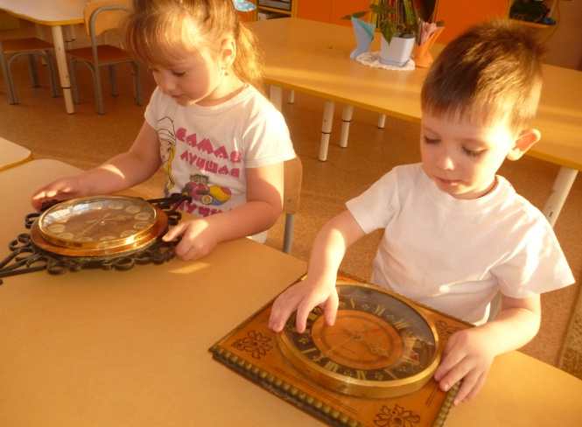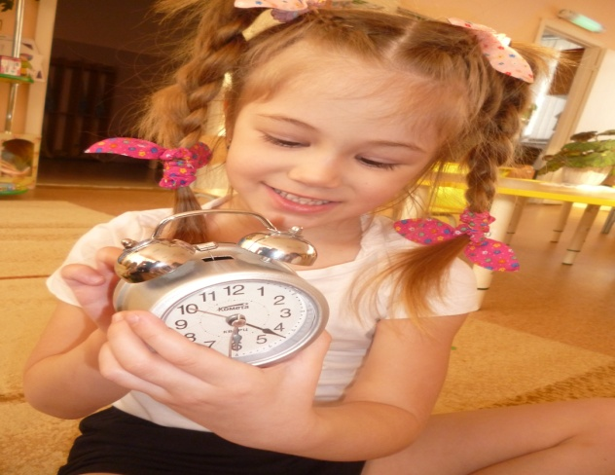

«Чтение художественной литературы »

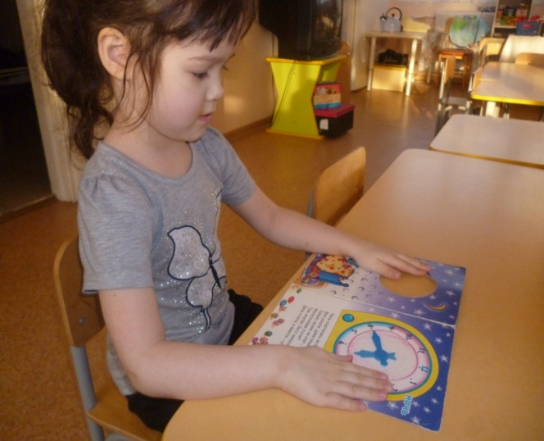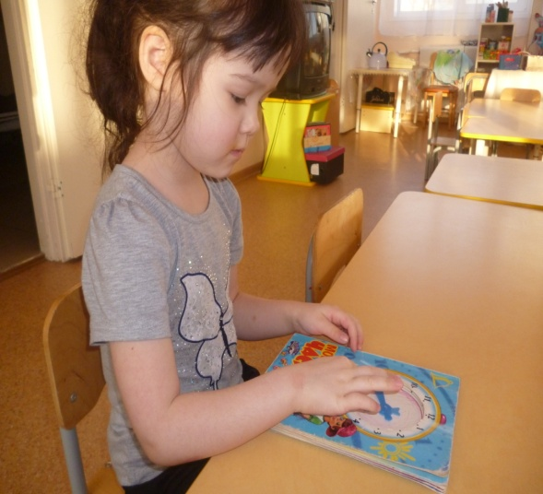

«История возникновения часов»
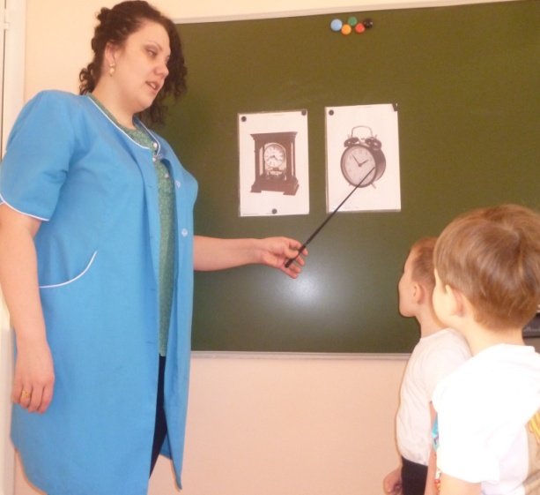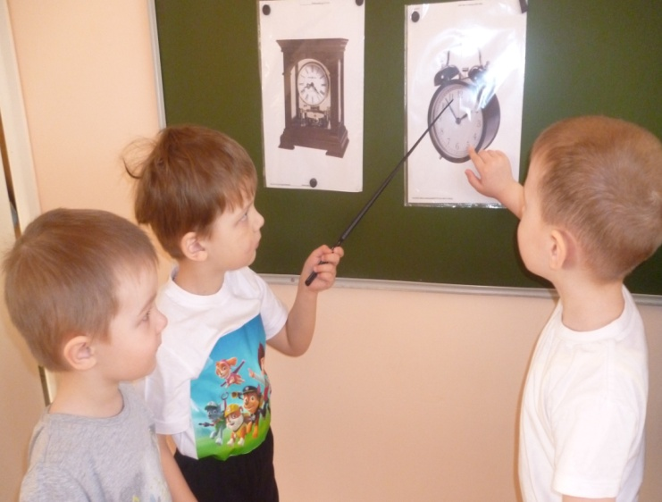
“Как устроены часы?”
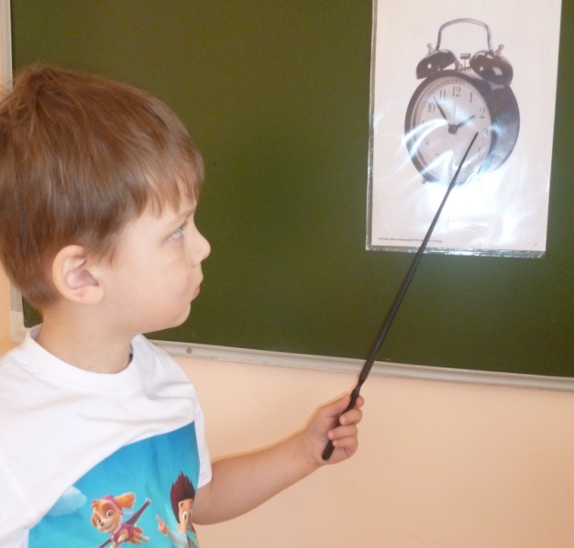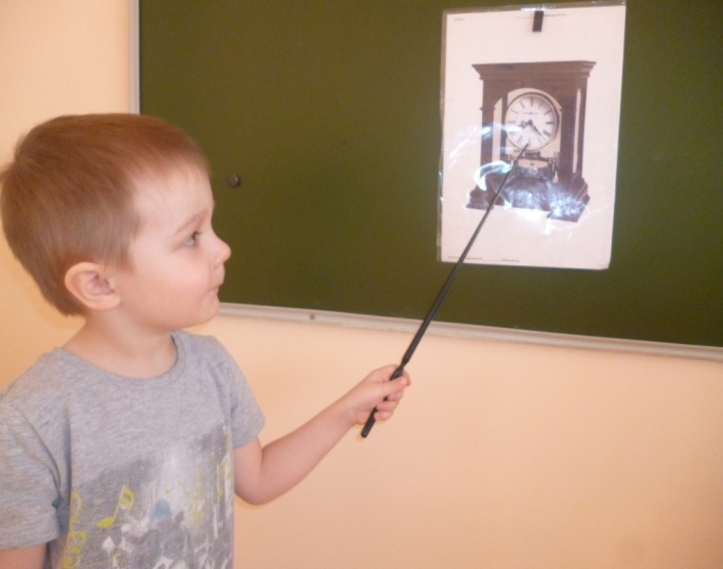

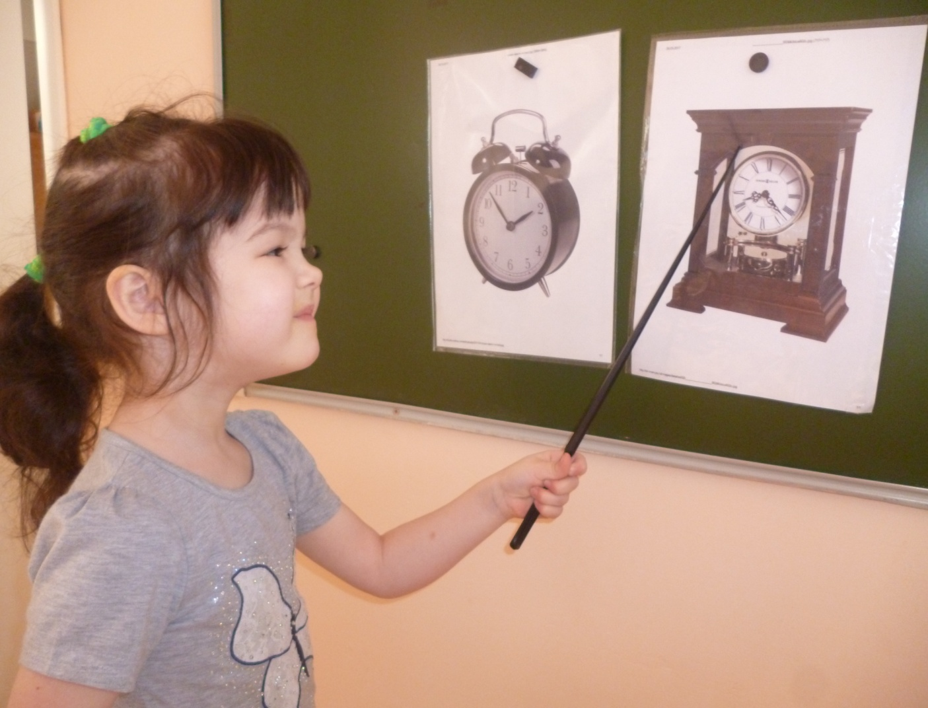

« Настольные, дидактические игры»

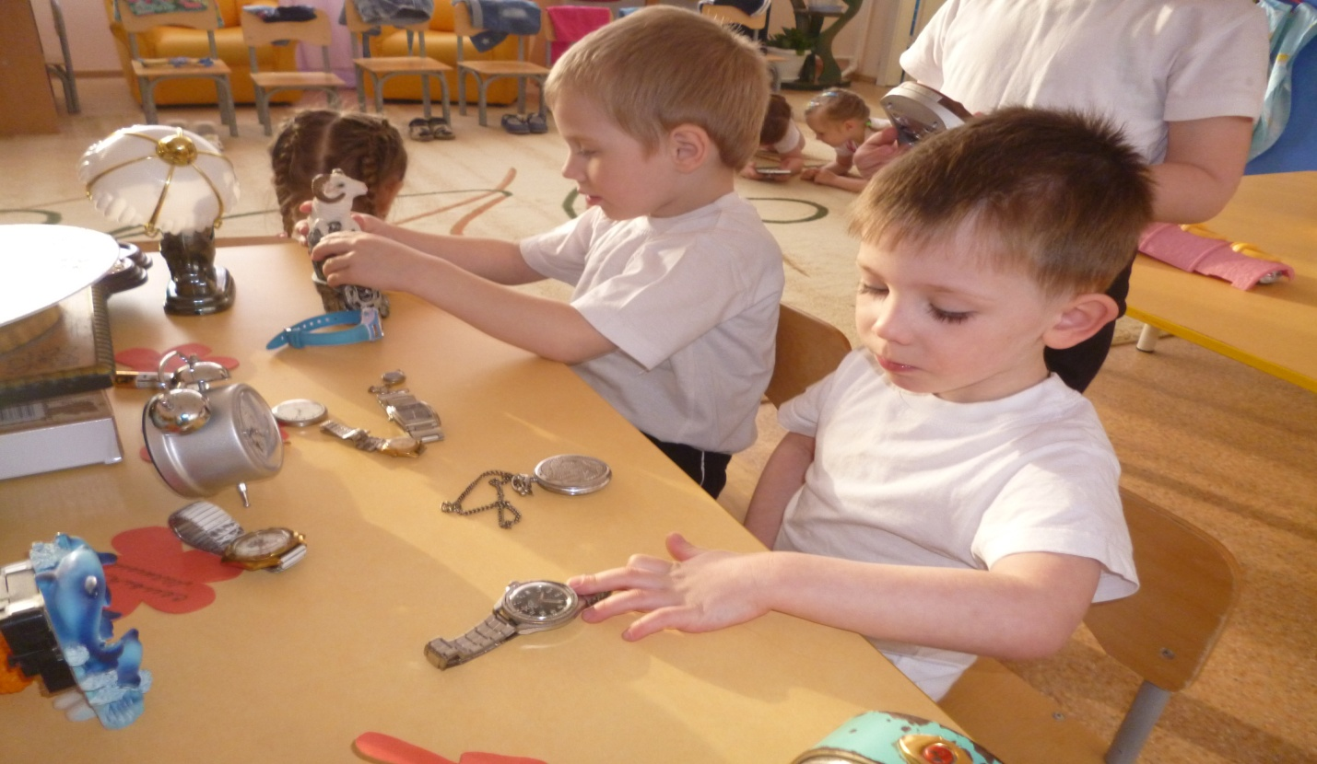
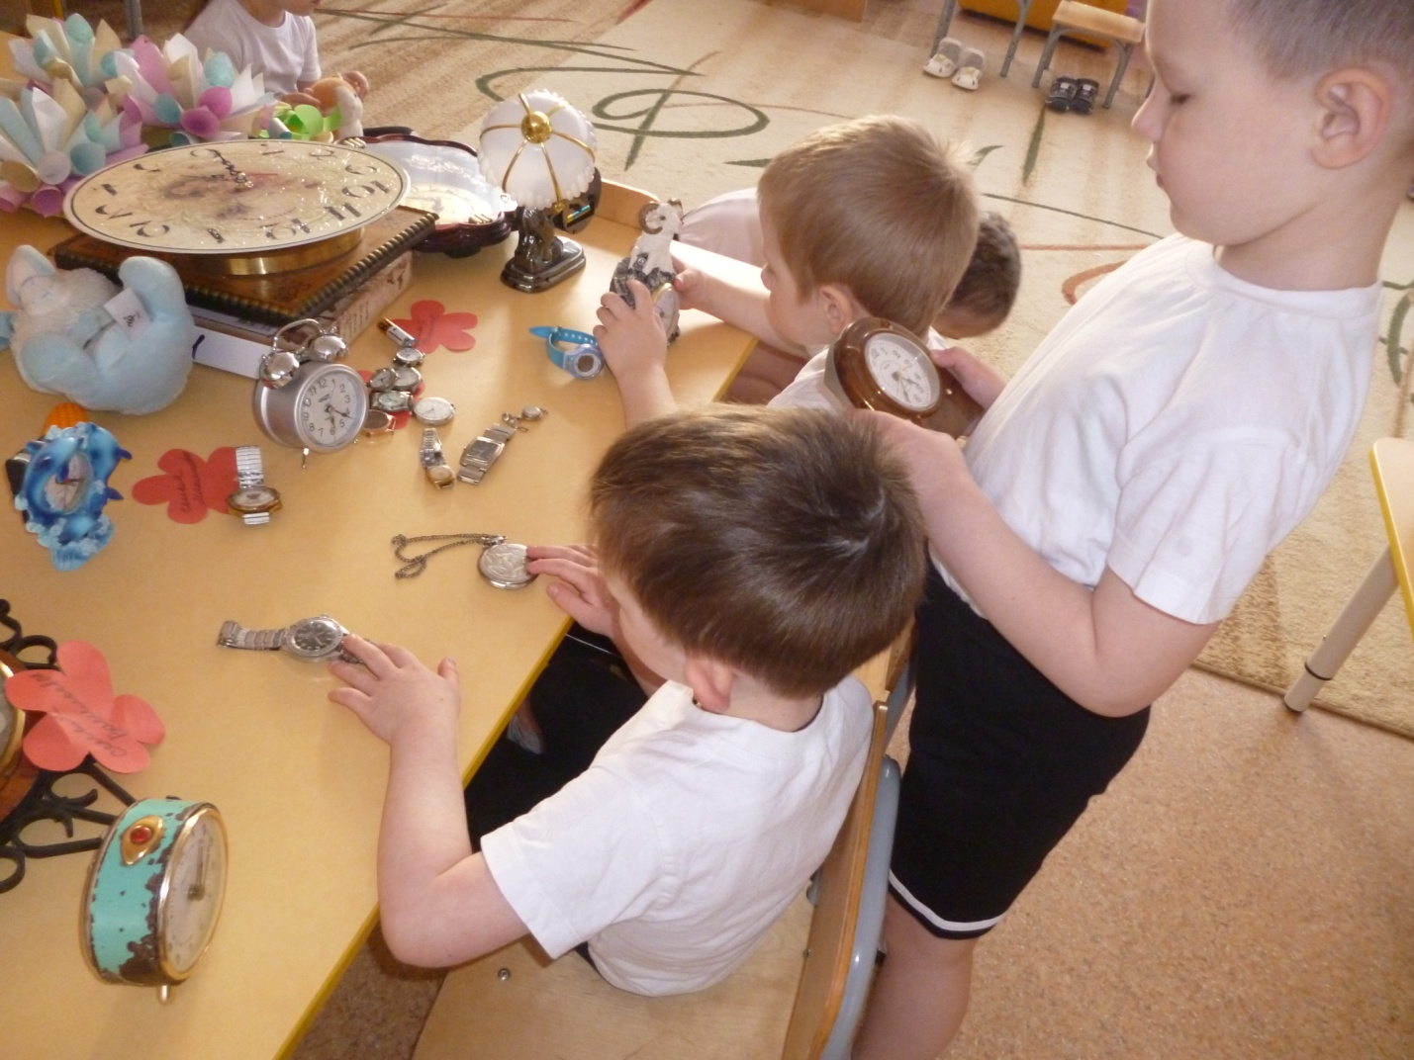
«Что будет, если часы остановятся?»

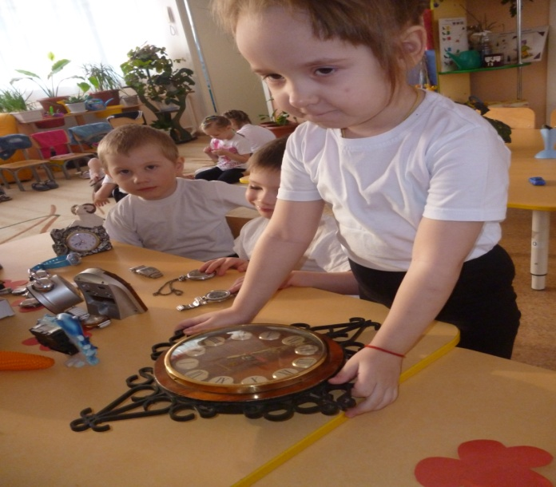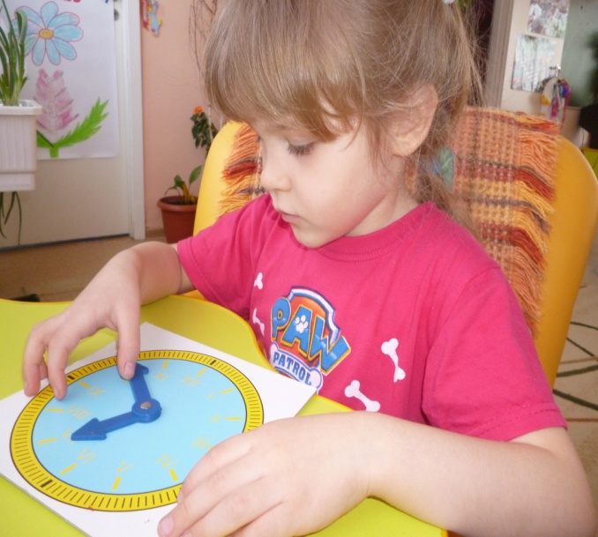

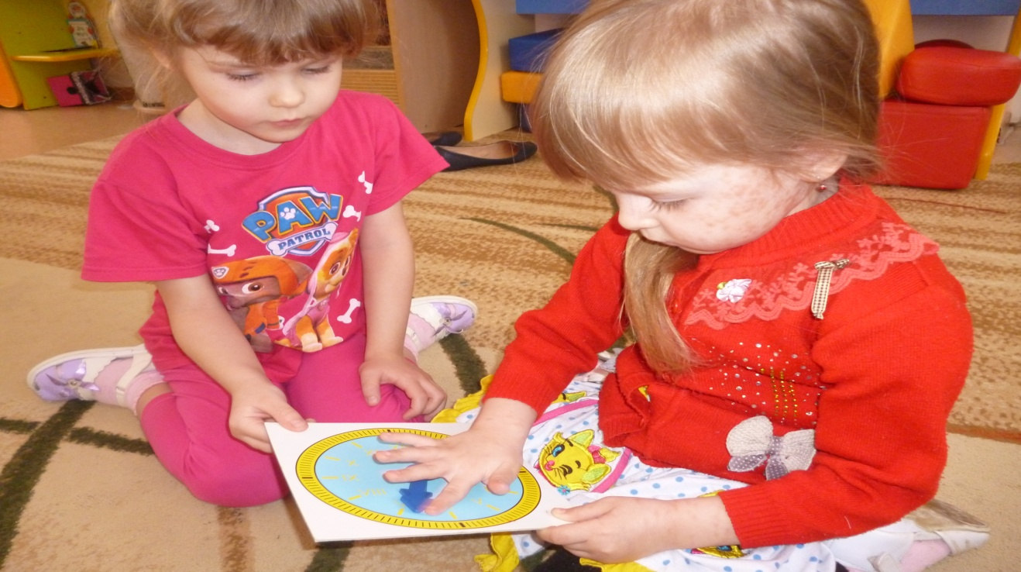

Беседы об аккуратном обращении с часами.
“Чем опасны разбитые часы?”
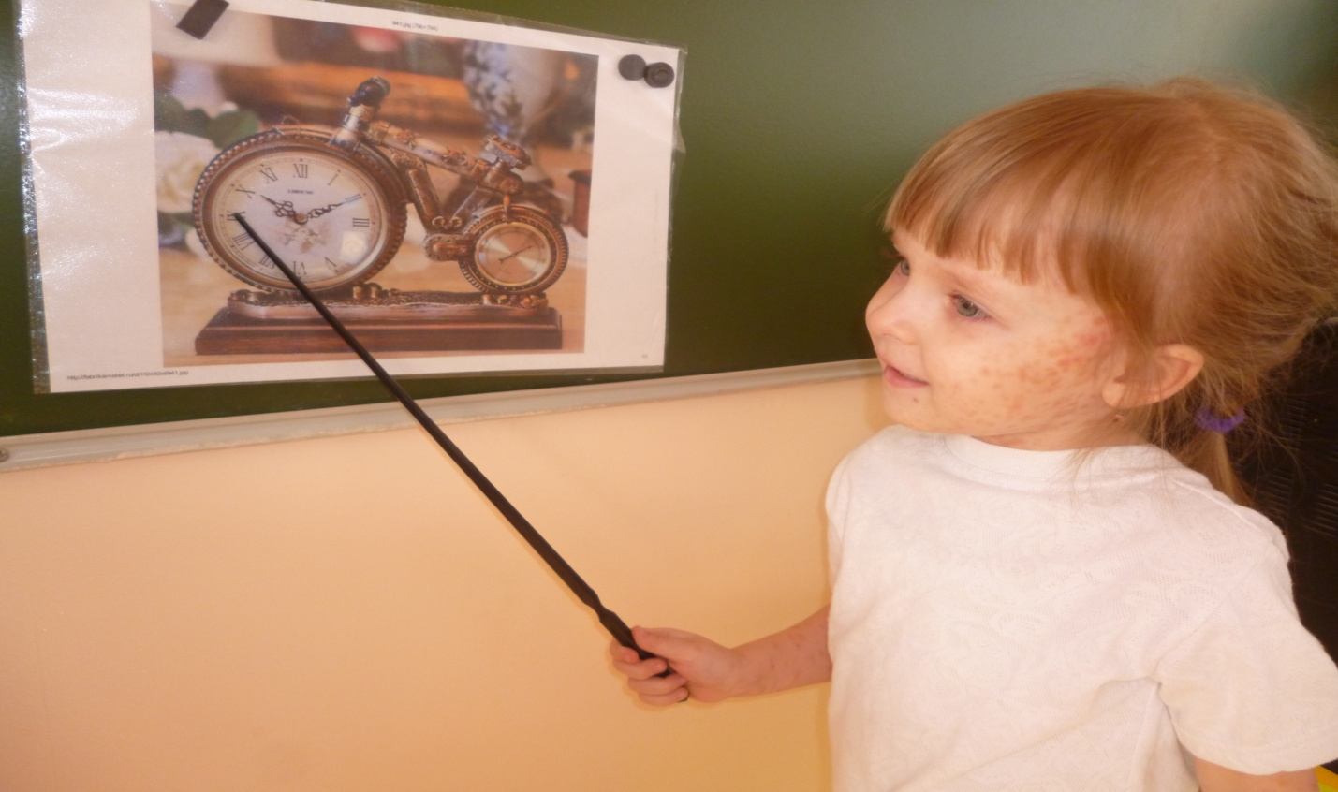
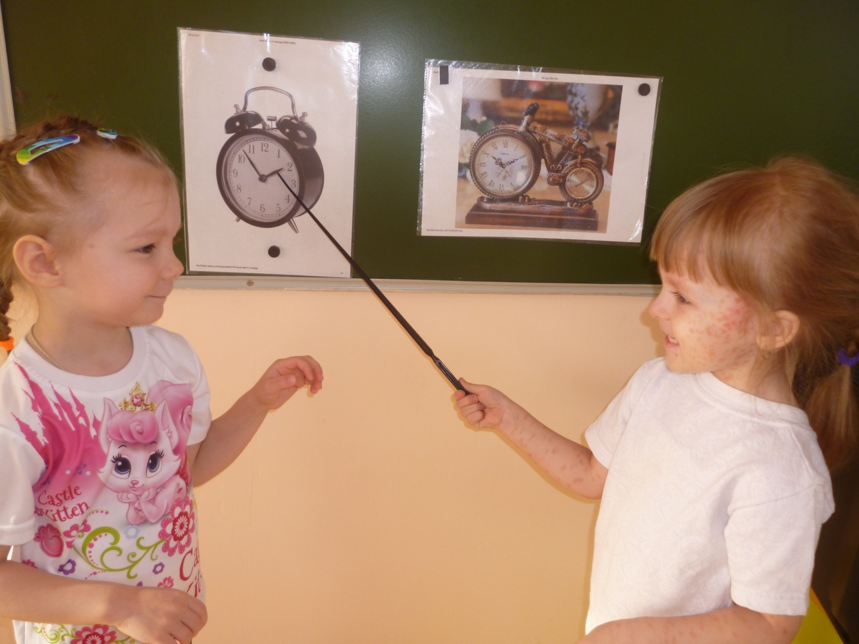

Сюжетно-ролевые игры:
“Часовая мастерская”, “Я – экскурсовод музея часов”.

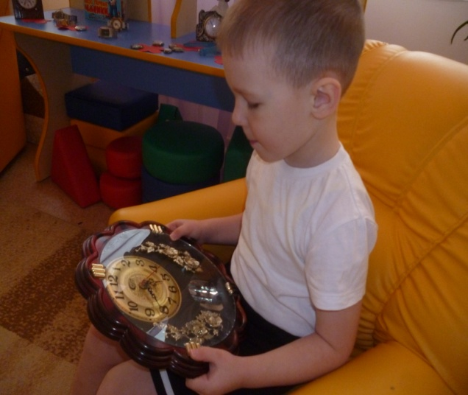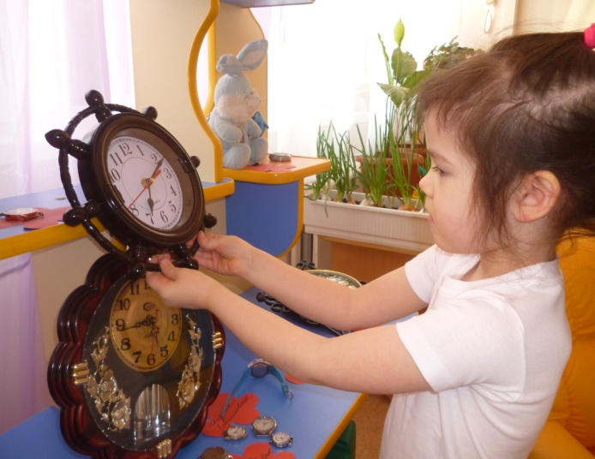

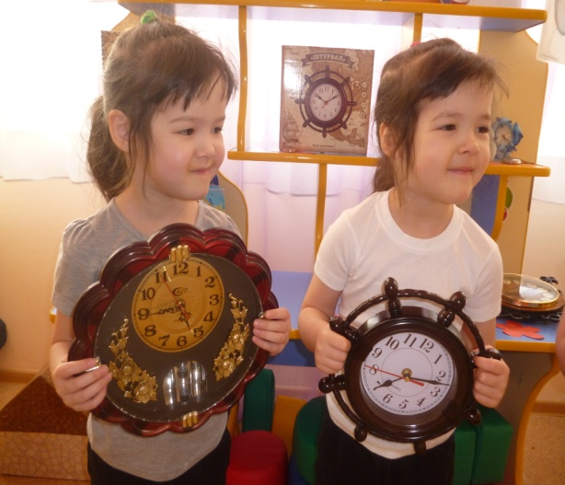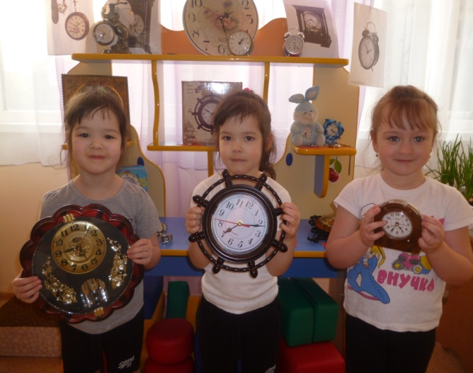

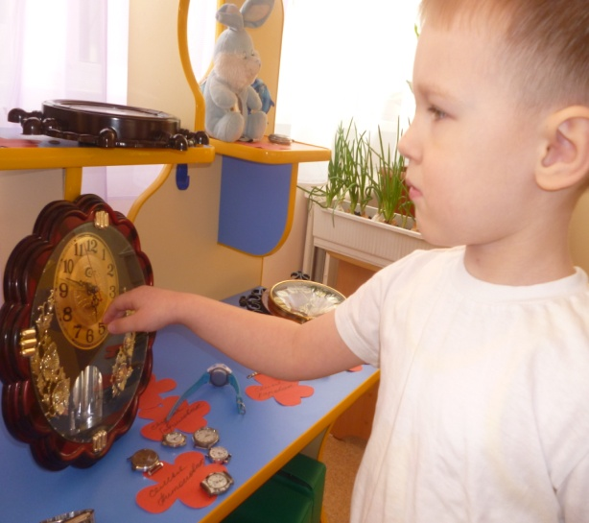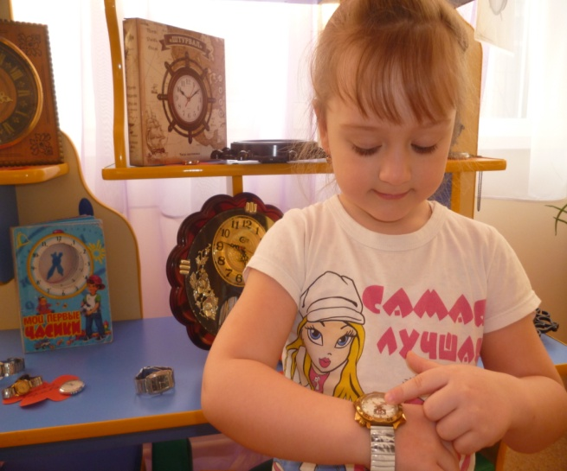

« Рассмотрение иллюстраций , картин »

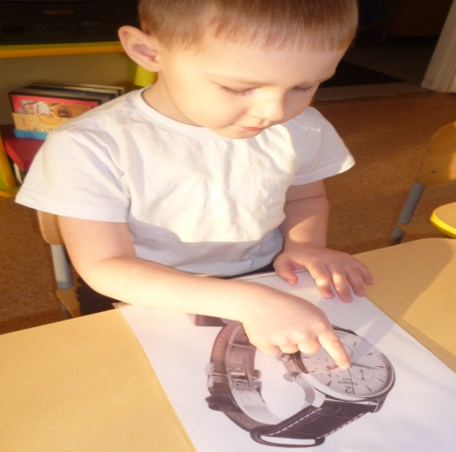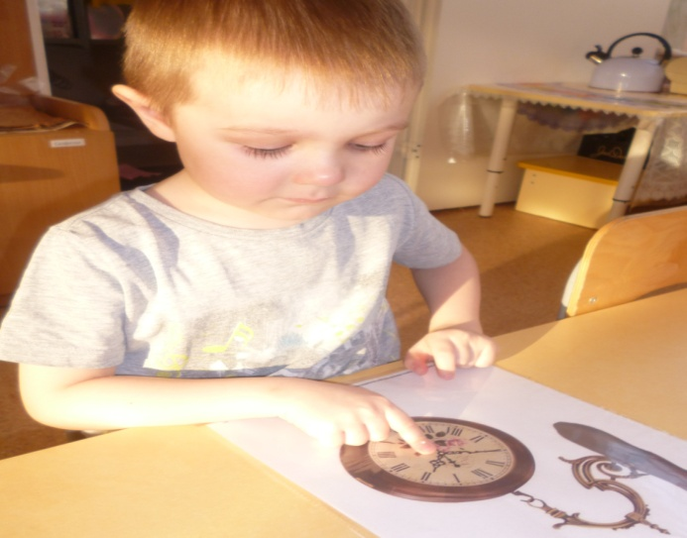

« Нам мини –музей в группе »

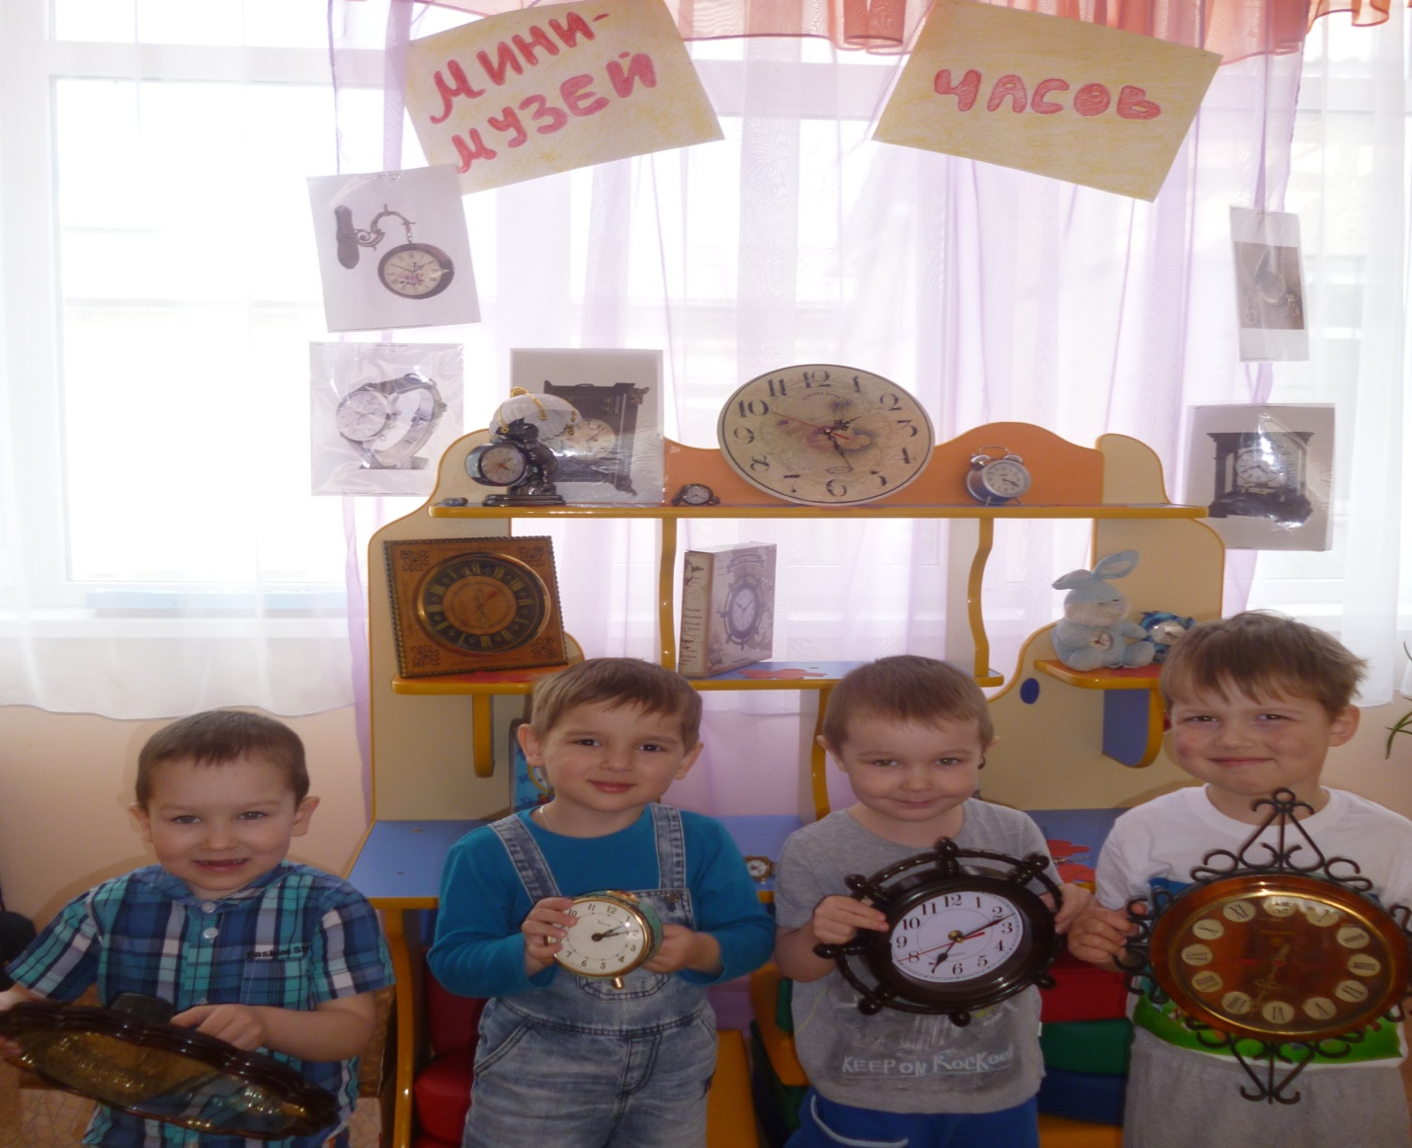
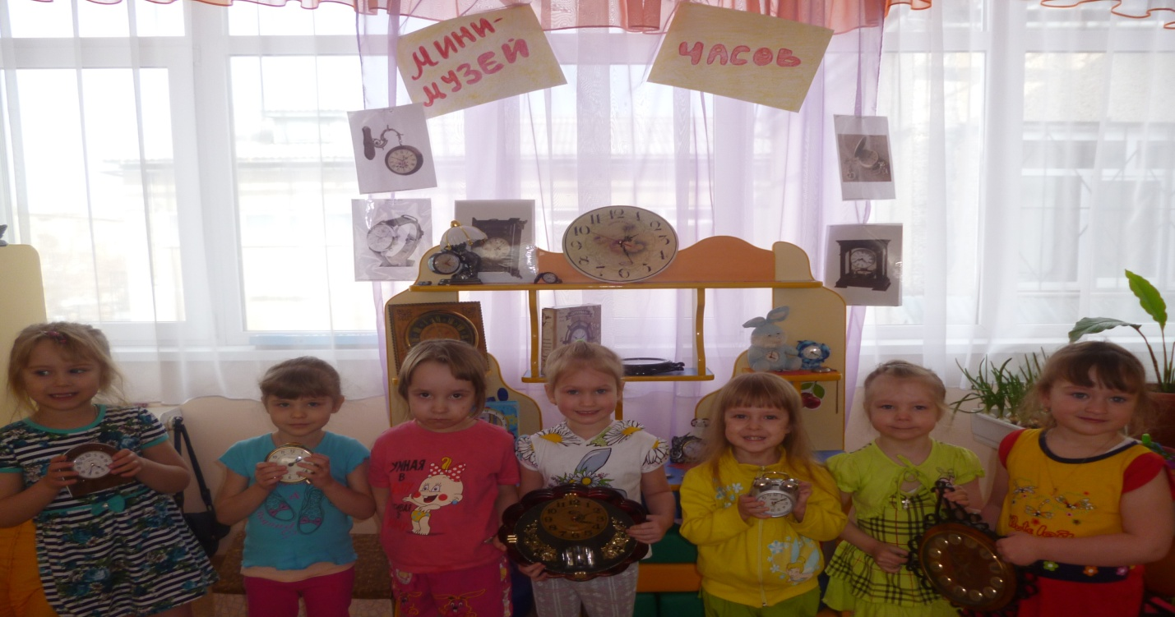

« Знакомство с видами часов»

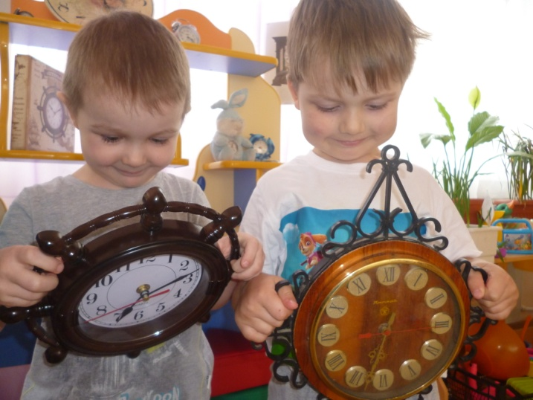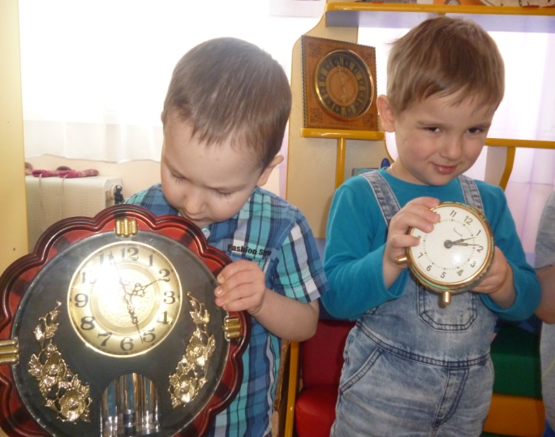
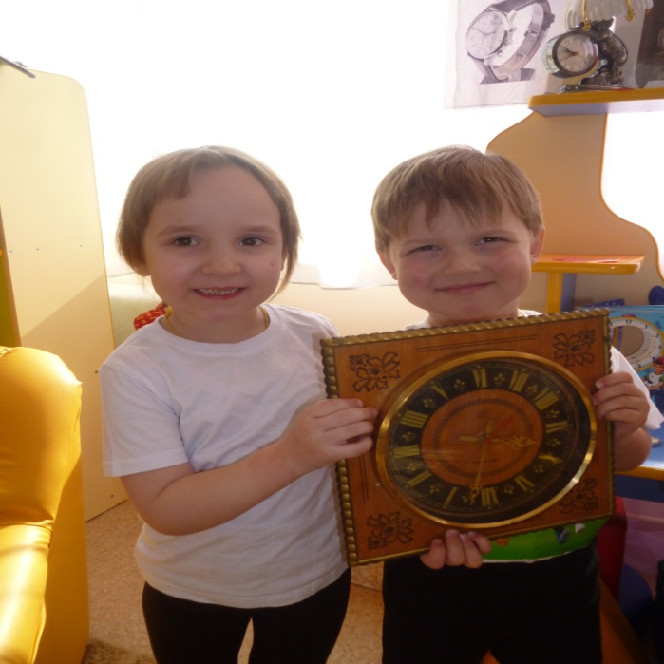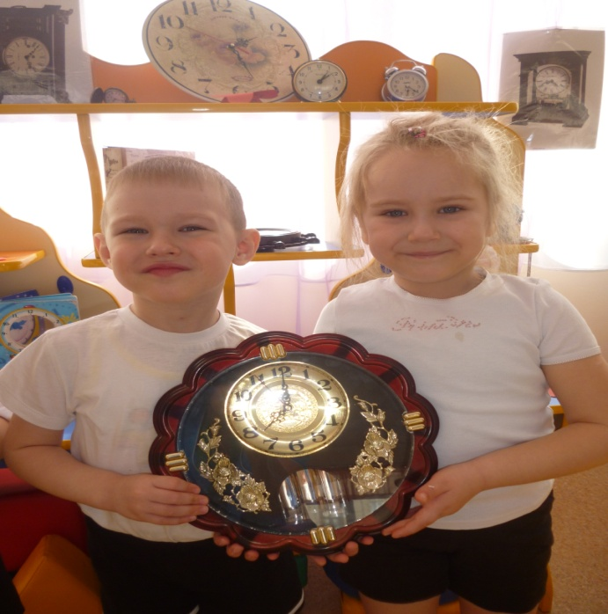

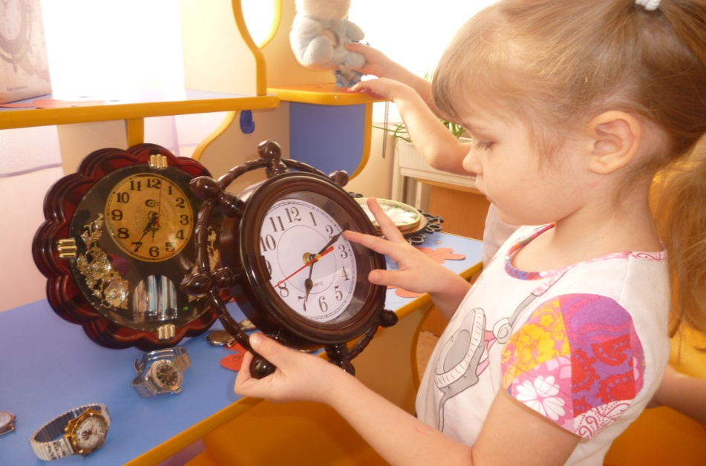
« Работа с родителями»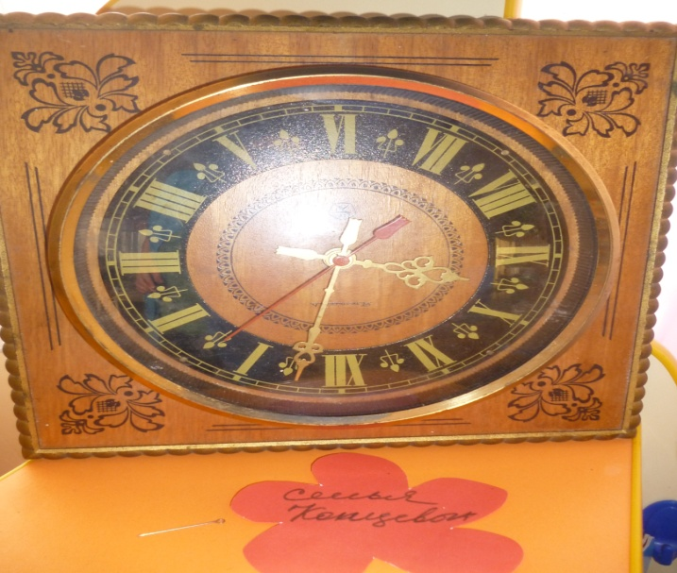
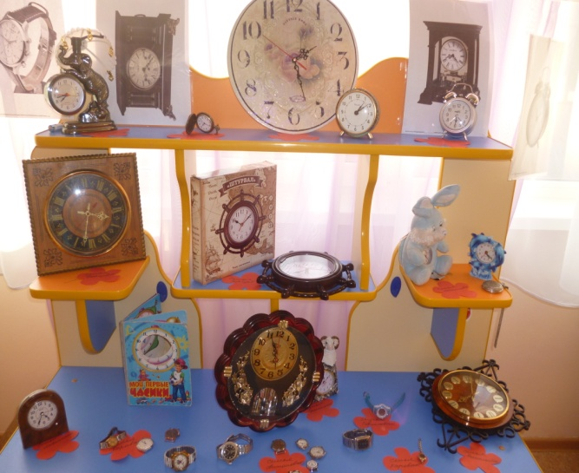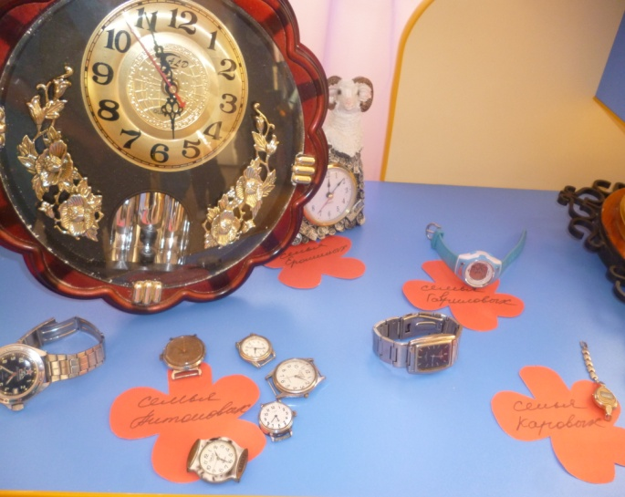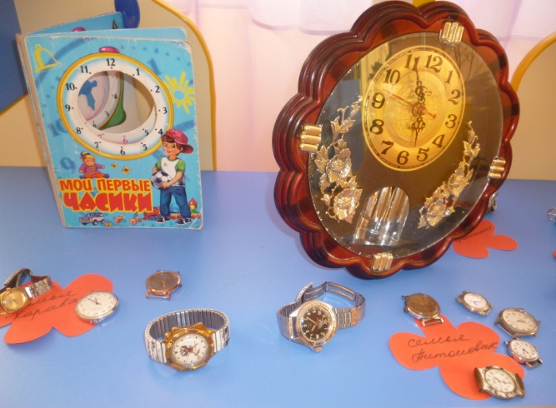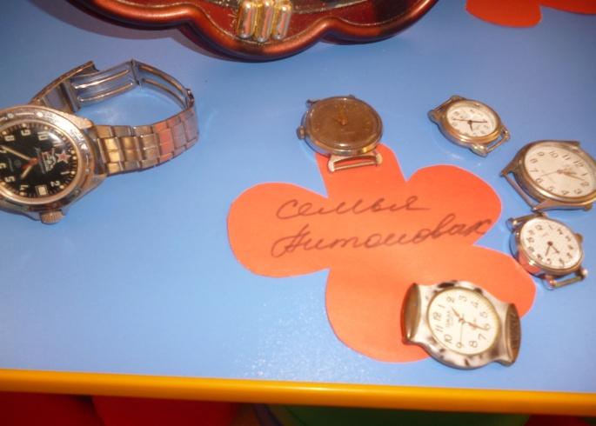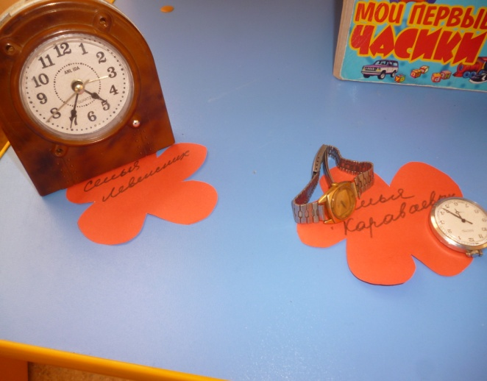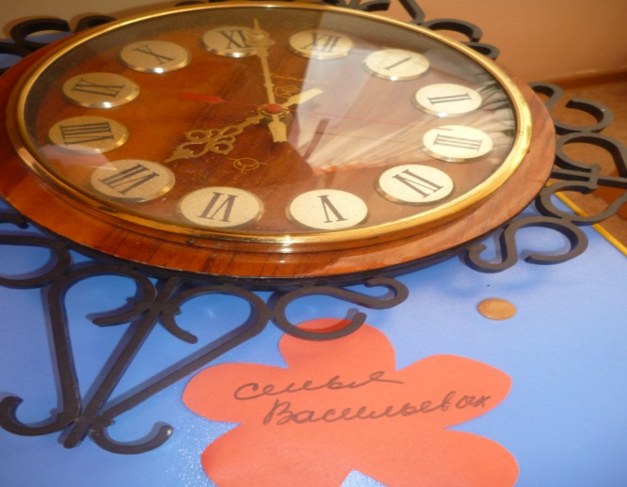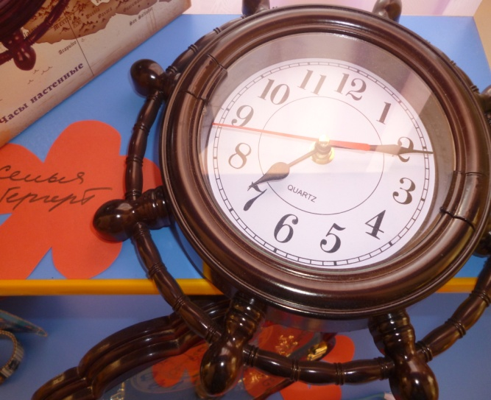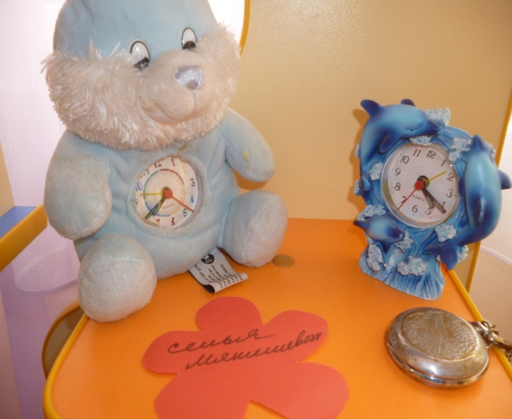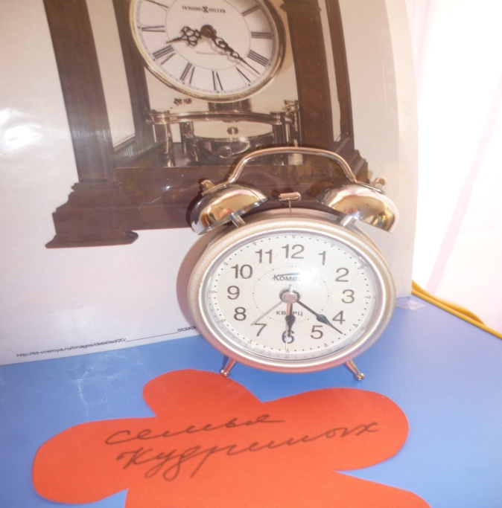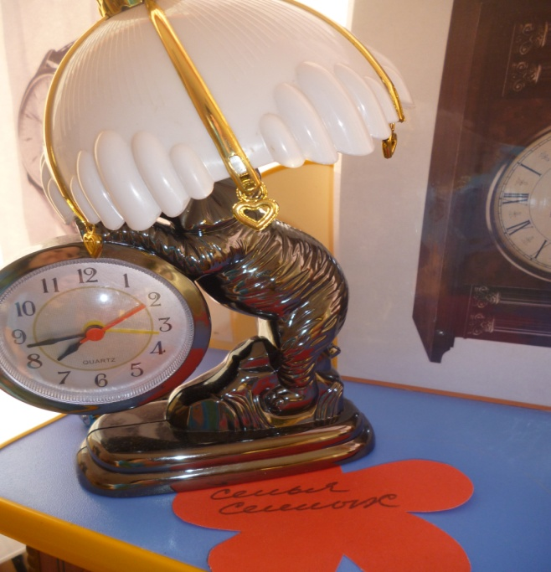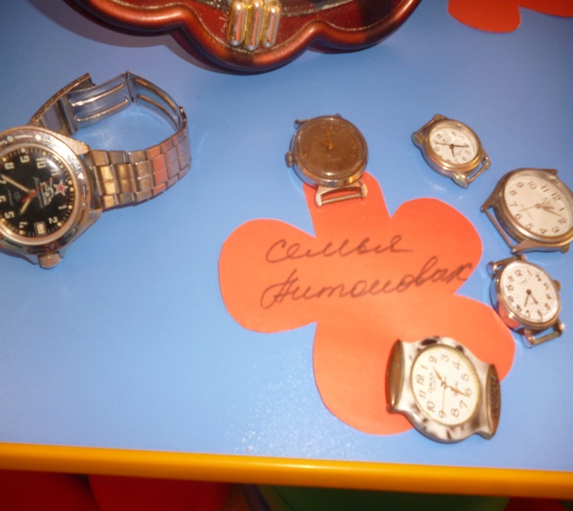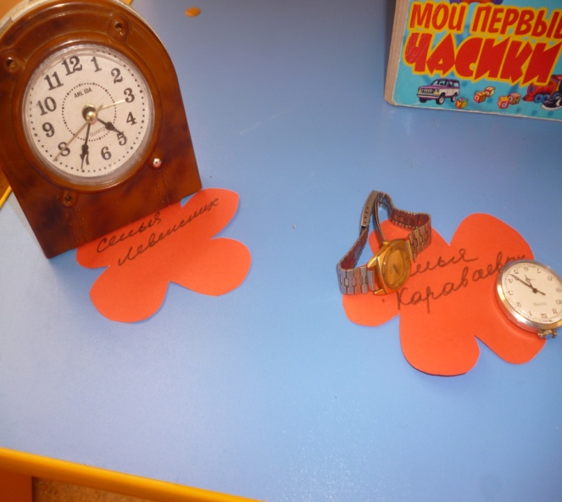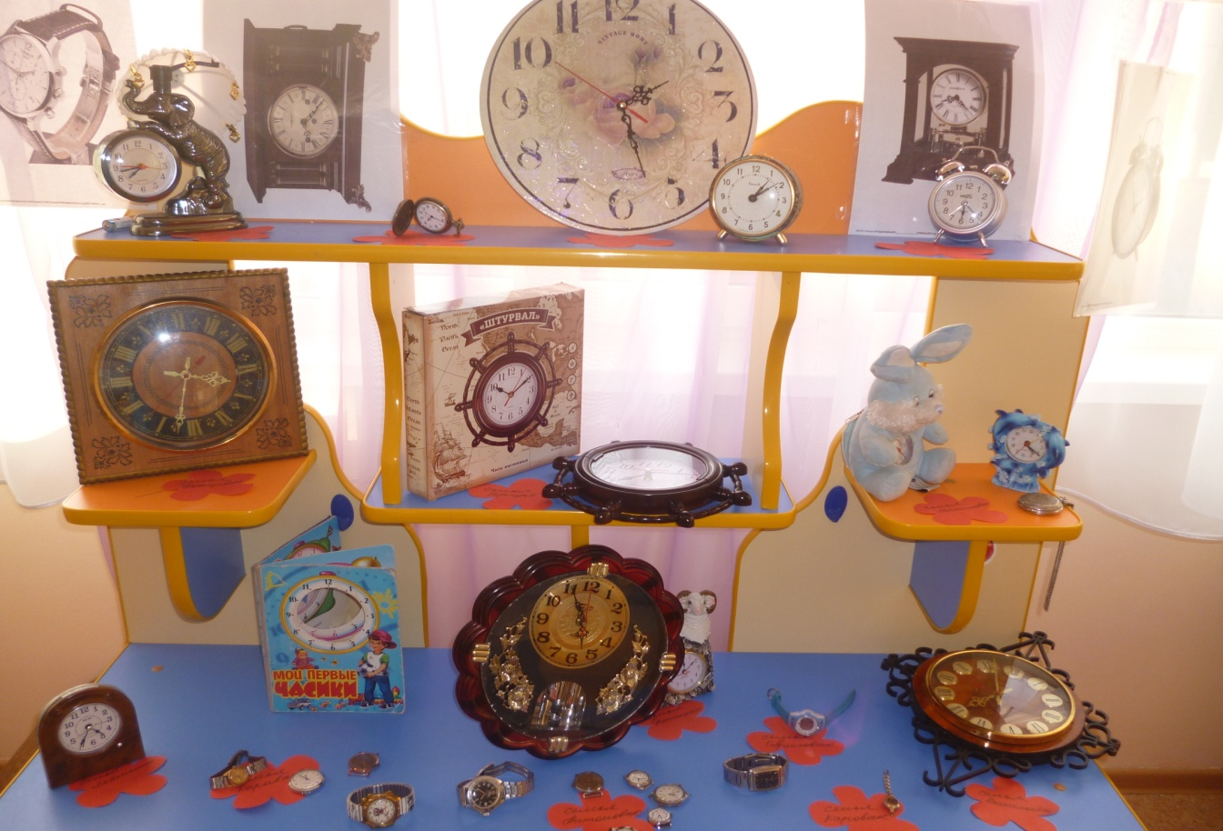
Часы! Какая распространенная и всеми известная вещь. Без часов никак не обойтись, они с нами повсюду. Часы у нас на руке и в кармане, дома и на улице, часы в школе, детском саду и т.д.

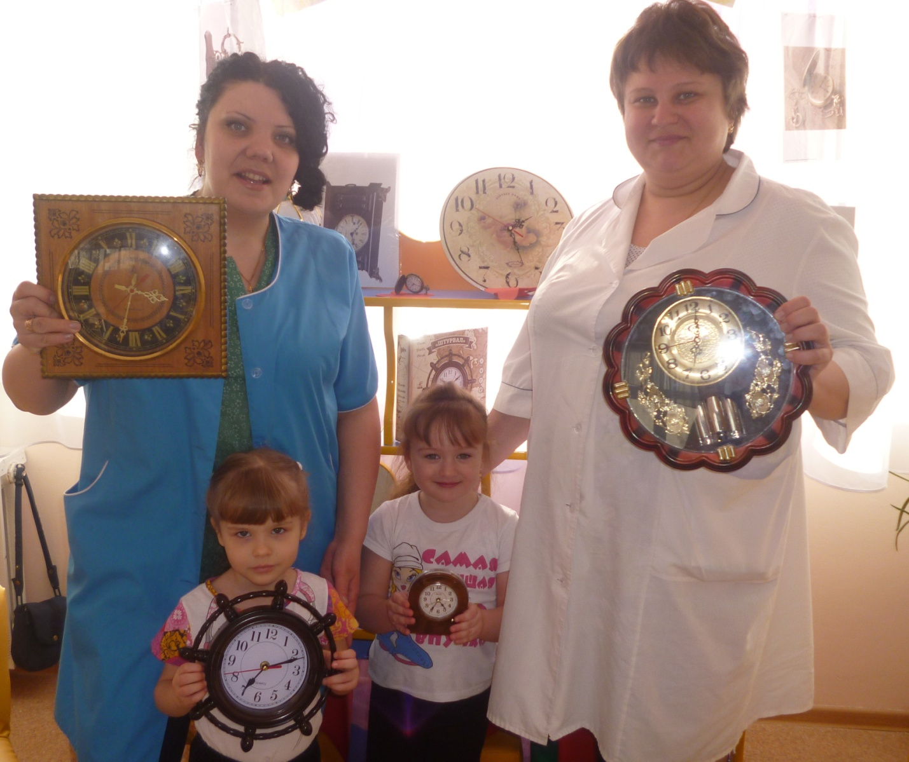
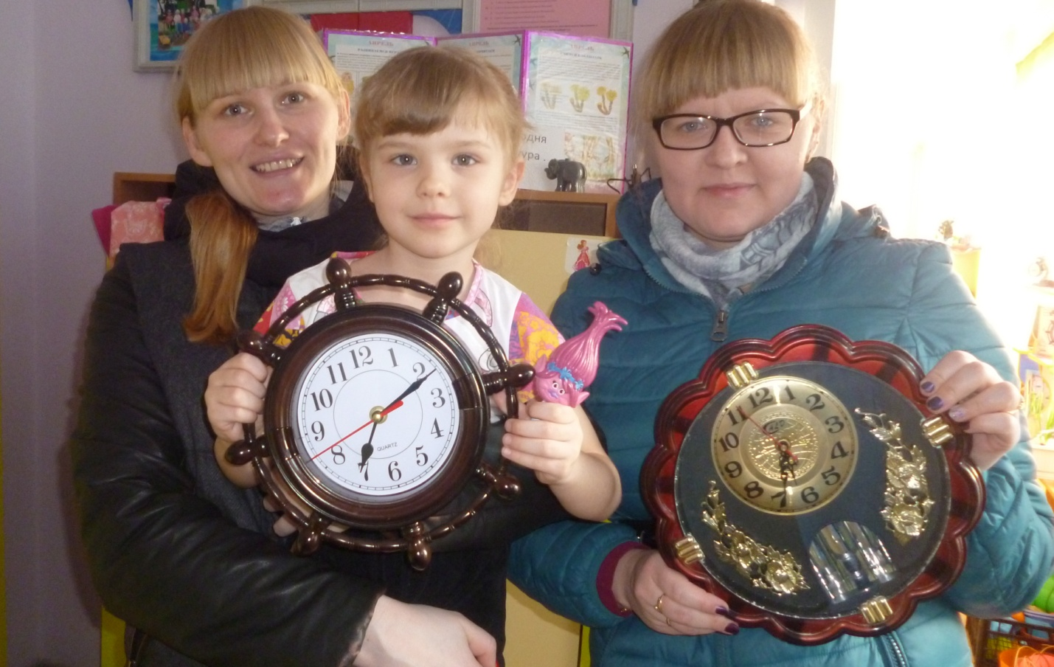
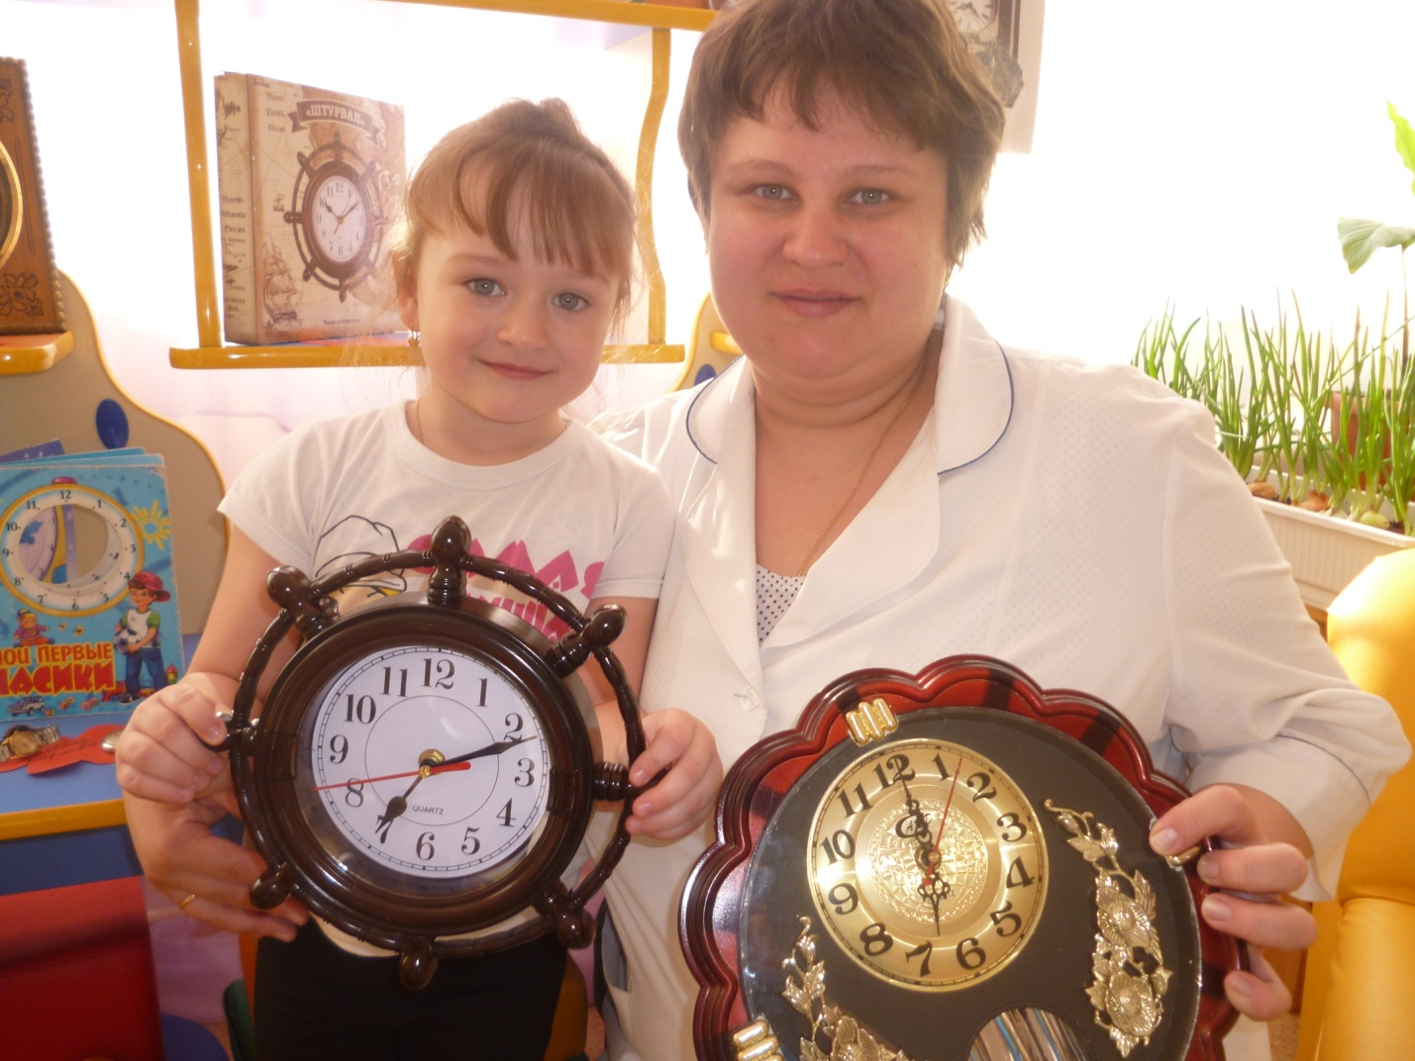
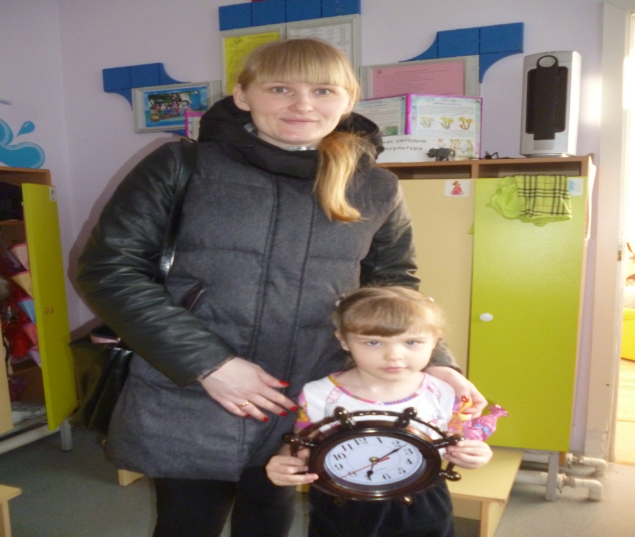
Спасибо огромное всем родителям ,кто принял участие в этом замечательном проекте!
С Уважение Любовь Васильевна.

